Deset záhad kolem jeskynního komplexu Longyou v Číně. Věda na ně nezná odpovědi

Záhadou, která nepřestává udivovat vědce z mnoha oborů, jsou jeskyně Longyou, které se nacházejí poblíž vesnice Š'-jen Pej-cchun v čínské provincii Zhejiang. Tohle mysteriozní podzemní město s 36 jeskynními sály, kamennými mosty i bazény je právem považováno za osmý div světa. Přesto upadlo na mnoho staletí v zapomenutí a až v roce 1992 je náhodou objevil jeden zvídavý místní vesničan. Od té doby jeskyně vzbuzují více otázek než uspokojivých odpovědí.

8. 10. 2014 | 07:41
1. Jak to mohli starodávní stavitelé dokázat?
Vytesány do poměrně tvrdého prachovce sahají jeskyně do hloubky kolem 30 metrů a mají rovné stěny a stropy, které jsou podepřeny vysokými kamennými pilíři. Předpokládá se, že aby něco takového mohlo vzniknout, muselo být vytěženo téměř milion kubických metrů kamene! Vědci vypočítali, že tu přinejmenším ve dne v noci po dobu nejméně šesti let muselo pracovat kolem tisícovky lidí. Jenže v úvahu brali jen tvrdou manuální práci a nezahrnuli do nich také jemnou, precizní a symetrickou výzdobu jeskynních prostor. Objem vynaložené práce tak byl ve skutečnosti ještě větší.
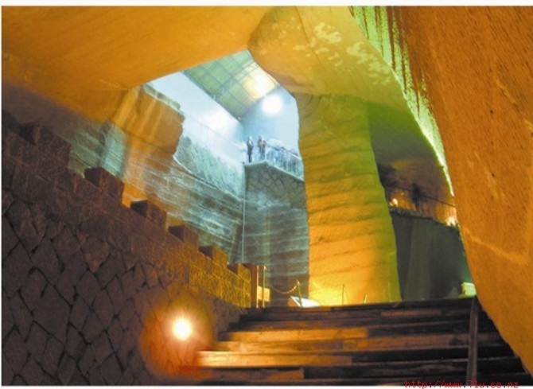

Jeskyně s tesanými stěnami a stropy, vysokými sloupy a kamennými schodišti jsou velmi prostorné, členité a obsahují mnoho zvláštních struktur.
2. Proč nejsou žádné písemné zprávy?
Nikdo z vědců netuší, jaké technické prostředky a metody tehdejší stavitelé používali, neboť v jeskyních nebyl nalezen ani jeden zapomenutý pracovní nástroj. Rovněž nikde nenajdete ani stopu po nějaké stavební činnosti, ačkoli se tu manipulovalo s milionem kubíků kamene. Je také zvláštní, že o tak obrovském komplexu, jehož výstavba stála ohromné množství práce a musela trvat několik let, nepadla v žádném z historických pramenů nikde ani zmínka!
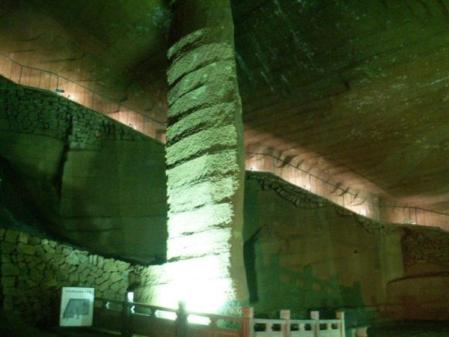

Sloupy jsou vysoké přes 10 metrů.
3. Proč jsou všechny jeskyně tak pečlivě vyzdobené stejnými vzory?
Každá jeskyně je od stropu až dolů pokryta paralelně uspořádanými liniemi, vytesanými v pravidelných a přesných odstupech do každé stěny i kamenného sloupu. S něčím takovým si vyhrát muselo obnášet spoustu práce, mužské síly i nekonečně mnoho hodin. Jenže proč? Měl tenhle jednotný dekor nějakou symboliku? Jediné, co víme, je, že podobnými vzory byla vyzdobena také keramika nalezená v okolní lokalitě, která pochází z doby 500 až 800 let před Kristem.
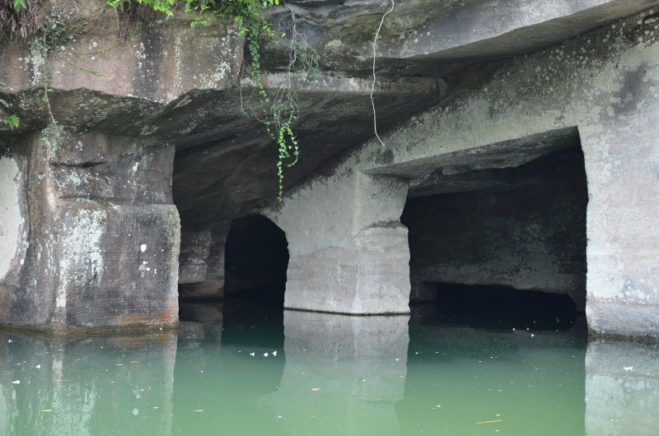

V jeskyních se nalézá několik umělých podzemních jezer.
4. Nač ta jezera?
Když byly jeskyně poprvé objeveny, byly některé její prostory zaplaveny vodou, která tu stála zřejmě po velmi dlouhé časové období. Teprve poté, co se vodu z jeskynních prostor podařilo odčerpat, se zjistilo, že nejde o přírodní jezera podobná těm, která se nacházejí v přilehlé oblasti a jež místní nazývají „bezednými rybníky“. Ty jsou totiž velmi hluboké a rybami se to v nich doslova hemží. Jenže v neméně hlubokých jeskynních jezerech nebyla objevena ryba ani jedna a stejně tak ani žádná jiná známka vodního života. Přitom voda v jezeře byla tak průzračná, že bylo jasně vidět až na samé jeho dno!
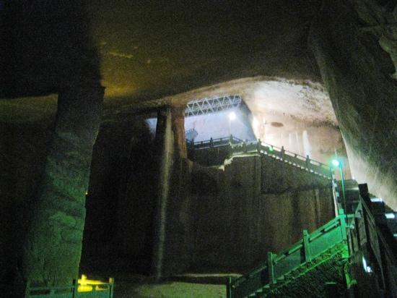

Dosud byly zpřístupněny pouze dvě jeskyně. Ostatní jsou zavalené nánosem bahna a Číňané pracují na jejich očistě.
5. Jak to, že jsou jeskyně tak perfektně zachovalé?
Zatímco okolní krajinu poznamenaly v posledních staletích četné povodně, kalamity a války, podzemní jeskynní struktury zůstaly po dvě tisíciletí naprosto nedotčené! Nenajdete tu žádné známky kolapsu, žádné hromady sutin ani žádná jiná poškození, což je vzhledem k tomu, že jsou stěny jeskynních sálů tenké jen 50 centimetrů, něco neuvěřitelného. Výzdoba stěn je tak zřetelná a čistá, jako kdyby jeskyně někdo včera postavil!
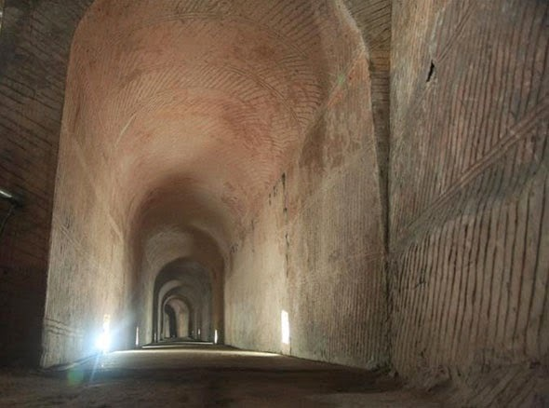

Někteří tvrdí, že možná bylo v plánu jednotlivé jeskyně propojit.
6. Čím si dělníci při práci svítili, když nepoužili oheň?
Vzhledem k tomu, v jaké hloubce se jeskyně nalézají, museli si pradávní stavitelé na svoji náročnou a precizní práci něčím posvítit. „Museli tam mít lampy, protože vchod do jeskyně je velmi malý, takže sluneční paprsky mohly do jeskyně pronikat jen v určitém úhlu a v určité době. Když se pak sešlo hlouběji do jeskyně, světlo zesláblo a na dně jeskyně stěží mohli něco vidět,“ poznamenal profesor z univerzity v Tongji, Jia Gang. Jenže v době před dvěma tisíci lety lidé uměli svítit jedině loučemi. V jeskyních však nebyly nalezeny žádné stopy po ohni ani kouři.
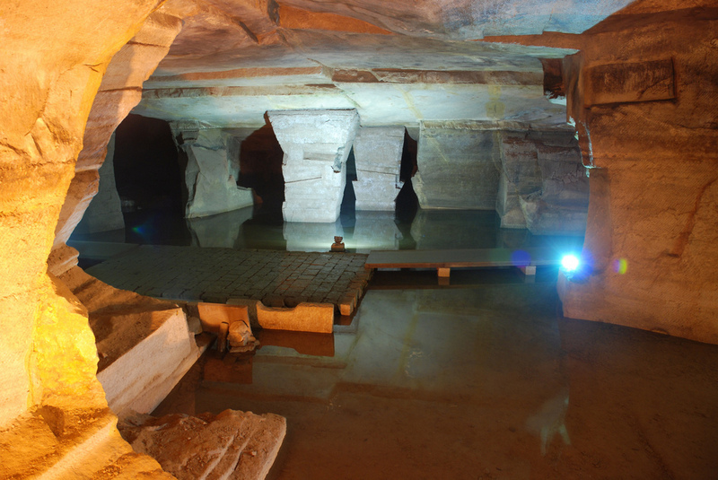

Někteří se domnívají, že podzemní prostory vytvořili mimozemšťané.
7. Proč nejsou jeskyně propojeny?
Zvláštní je, že všech 36 jeskyní se rozprostírá na ploše pouhého jednoho kilometru čtverečního. Vzhledem k tak vysoké hustotě, tenkosti zdí i tomu, jak jsou si jeskyně nápadně podobné, je zvláštní, že nebyly nijak propojeny. Naopak se zdá se, že původním záměrem jejich stavitelů bylo postavit je oddělené. Netušíme však, z jakého důvodu.
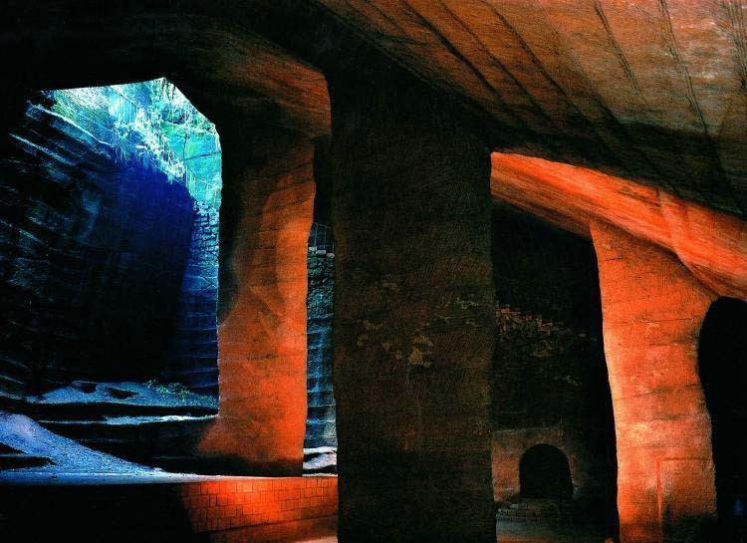

Je podivné, že v Číně s 5 tisíc let starobylou kulturou bylo tak významné stavební dílo zapomenuto.
8. Kdo je postavil?
Někteří vědci prohlásili, že je nemožné a nelogické, aby si tak obří úkol na sebe dobrovolně naložili prostí venkované. Pouze nějaký mocný vládce nebo mocenská skupina mohla zorganizovat tento mamutí projekt, který si v ničem nezadá s Velkou čínskou zdí, kterou nechal postavit čínský císař na obranu své země. Má to ovšem jeden háček. Jestliže tuhle stavbu císař nařídil, proč o ní nikde neexistuje žádná písemná zmínka?
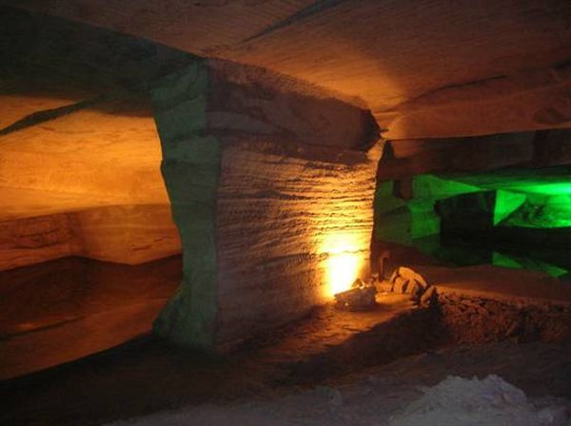

V jeskyni je také mnoho nepříliš tlustých kamenných stěn. Proč nebyly odstraněny a místo toho byly ponechány uprostřed ohromných síní?
9. Jak mohli dosáhnout takové přesnosti?
Jeskyně jsou si svým uspořádáním, stylem i dekorem neskutečně podobné. Mají podobu velkých sálů s menšími místnostmi okolo, které se vyznačují rovnými a stejně silnými stěnami se zřetelnými hranami a rohy. Přitom jeskyně jsou od sebe oddělené, takže stavitelé nemohli vidět, na čem pracují ti druzí vedle. Přesto kdyby se stěny probouraly, linie vytesané do stěn by na sebe paralelně navazovaly, až tak jsou přesné. K tomu zedníci potřebovali pokročilé měřící nástroje. „Museli mít k dispozici nějaké nákresy vyznačující velikost a prostorové umístění i vzdálenost mezi jeskyněmi,“ tvrdíYang Hongxun z Archeologického institutu Čínské akademie sociálních věd.
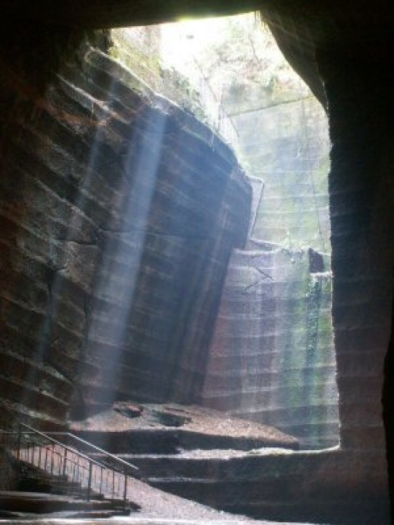

Vchod do jeskyň je úzký a podzemní prostory jsou tak velmi spoře osvětleny.
10. K čemu jeskynní komplex vlastně sloužil?
Dosud žádný z expertů, který se touto zásadní otázkou zabýval, nepřinesl přesvědčivou odpověď. Podle jedněch mohlo jít o hroby starých císařů nebo o tajné vládní prostory, případně obrovská skladiště. Jenže nikde nebyly nalezeny ani tělesné ostatky a pohřební výbava, ani žádné stopy po obývání těchto prostor. Další z hypotéz je, že se tu těžily vzácné druhy minerálních nerostů, ale pak je divné, že všechny jeskyně jsou tak precizně vyzdobené. V neposlední řadě se tvrdilo, že císař dal do podzemních prostor ukrýt své vojenské jednotky, třeba před hněvem vzbouřených rolníků, anebo aby zatajil, že se armáda připravuje na válku. Jenže této teorii odporuje fakt, že komplex se nepostavil hned, ale jeho výstavba si vyžádala několik roků. Kromě toho – a to je na celé věci to nejpodivuhodnější – se nikde v jeskyni nenašly žádné stopy po lidské činnosti!
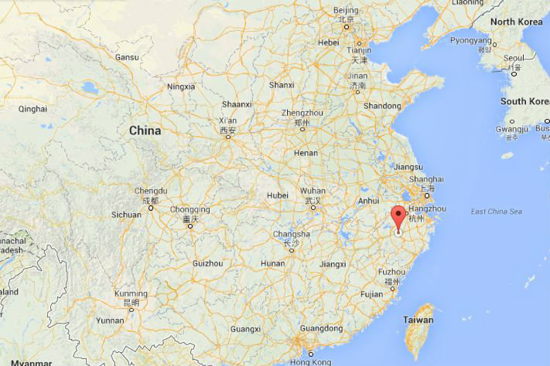

Tajemné jeskyně se rozkládají od 29° 39' 34'' do 29° 47' 7'' severní šířky a jsou jediným jeskynním uskupením nalezeným na 30° severní šířky.
Mystická linie
Aby toho nebylo málo, přišli se svou troškou do mlýna i záhadologové, kteří si všimli, že jeskyně leží těsně u 30. stupně severní šířky, kde se nacházejí všechna centra starých civilizací, egyptské pyramidy, Noemova archa, Himáláj nebo také neméně záhadný Bermudský trojúhelník!

